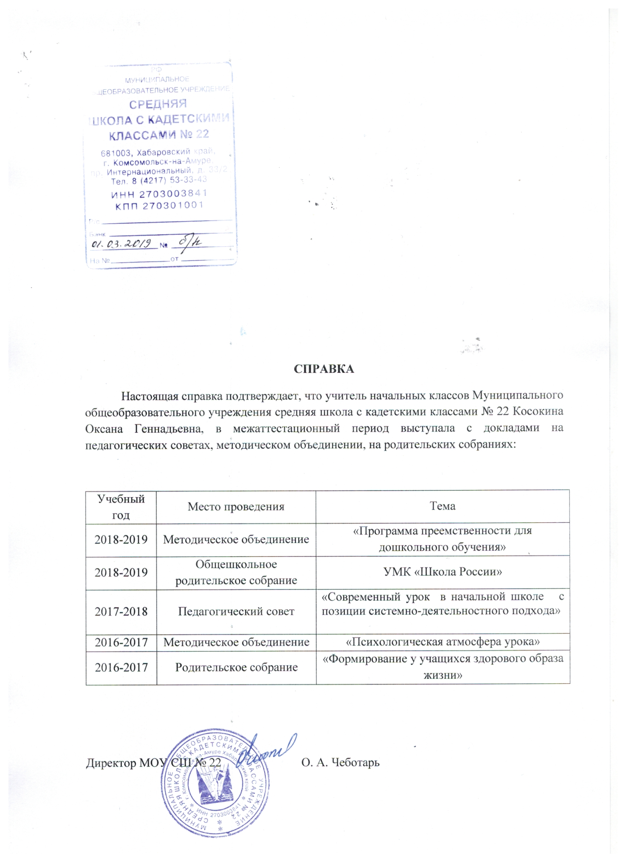

**Выступление на педагогическом совете**

**Современный урок в начальной школе с позиции системно-деятельностного подхода**

*« Если мы будем учить сегодня так,*

*как мы учили вчера,*

*мы украдем у детей завтра».*

Джон Дьюи

Современные дети значительно отличаются от тех, для которых создавалась ныне действующая система образования. В первую очередь изменилась социальная ситуация развития детей нынешнего века:

-резко возросла информированность детей;

-современные дети относительно мало читают, особенно классическую художественную литературу;

-несформированность произвольности поведения, мотивационной сферы, разных типов мышления;

- ограниченность общения со сверстниками.

И в настоящее время учитель начальных классов решает очень сложные задачи переосмысления своего педагогического опыта, ищет ответ на вопрос «Как обучать в новых условиях? В настоящее время все более актуальным в образовательном процессе становится использование в обучении приемов и методов, которые формируют умения самостоятельно добывать знания, собирать необходимую информацию, выдвигать гипотезы, делать выводы и умозаключения. А это значит, что у современного ученика должны быть сформированы универсальные учебные действия, обеспечивающие способность к организации самостоятельной учебной деятельности . Признанным подходом в обучении выступает системно-деятельностныйплдход , т.е. учение, направленное на решение задач проектной формы организации обучения, в котором важным является

- применение активных форм познания: наблюдение, опыты, учебный диалог и пр.;

-создание условий для развития рефлексии — способности осознавать и оценивать свои мысли и действия как бы со стороны, соотносить результат деятельности с поставленной целью, определять своё знание и незнание и др.

И школа становится не столько источником информации, сколько учит учиться; учитель не проводник знаний, а личность, обучающая способом творческой деятельности, направленной на самостоятельное приобретение и усвоение новых знаний.

**Каковы же особенности современного урока**

*Современные подходы к уроку:личностно-ориентированный, деятельностный, компетентностный*

Ситуация современного урока - это ситуация *расставания* с уроком строгим, характеризующимся порядком, проверенной регламентацией, дисциплиной, исполнительностью учеников, подчиняющихся учителю, и *встреча* с уроком *свободным,* характеристики которого рождаются по велению культуры, но не сами по себе, а благодаря усилиям педагога, выстраивающего свободный урок.

**Три постулата заложены в основание новой технологии урока:**

1. «Урок есть открытие истины, поиск истины и осмысление истины в совместной деятельности детей и учителя».

Урок дает ребенку опыт групповой интеллектуальной деятельности.

1. «Урок есть часть жизни ребенка, и проживание этой жизни должно совершаться на уровне высокой общечеловеческой культуры».

Педагог должен иметь смелость жить на уроке, а не устрашать детей, быть открытым ко всем проявлениям жизни.

1. «Человек в качестве субъекта осмысления истины и субъекта жизни на уроке остается всегда наивысшей ценностью, выступая в роли цели и никогда не выступая в роли средства».

**Урок – это работа души и чем усерднее эта работа, тем уважительнее отношение ребенка к самому себе, а также учителя к своей собственной личности.**

**Цели современного урока:**

*Цели деятельности учителя:* цели, ориентированные на развитие личности ребёнка и формирование УУД; предметные цели

*Виды УУД:- личностные–познавательные –регулятивные-коммуникативные*

**Личностные:**

обеспечивают ценностную ориентацию детей: *знание* моральных норм и умение им следовать (взаимопомощь, правдивость, ответственность); умение соотносить свои поступки с этическими чувствами (вина, совесть, стыд); желание и умение видеть нравственный аспект своих поступков; желание и умение ответить на вопрос, какое значение и какой смысл имеют для него те или иные знания.

**Регулятивные,**

обеспечивают младшему школьнику организацию учебной деятельности.

*-целеполагание* как способность принять учебную задачу на основании того, что уже известно и усвоено, и того, что ещё не известно;

*-планирование* как способность самостоятельно определять последовательность выполнения действий;

*- контроль* как способность сличения способа действия и его результата с заданными эталонами;

*- саморегуляция* как способность начинать и заканчивать учебные действия в нужный момент;

*-коррекция* как способность исправлять промежуточные и конечные результаты своих действий, а также возможные ошибки;

*-самооценка* как способность осознать то, что уже усвоено, и то, что ещё нужно усвоить, способность осознать уровень усвоения.

**Коммуникативные**

*-планирование учебного сотрудничества* с учителем и сверстниками (например, распределение ролей при парной, групповой или коллективной работе);

*- умение* с достаточной полнотой и точностью *выражать свои мысли;*

*- умение разрешать конфликтные ситуации,* принимать решение, брать ответственность на себя.

**Познавательные:** включают действия исследования, поиска и отбора необходимой информации, ее структурирования; моделирования изучаемого содержания, логические действия и операции, способы решения задач

**Типология современных учебных занятий**

1. Урок первичного предъявления новых знаний или УУД
2. Урок формирования первоначальных предметных навыков и УУД, овладения новыми предметными умениями
3. Урок применения предметных ЗУНов и УУД
4. Урок обобщения и систематизации предметных ЗУНов и УУД
5. Урок повторения предметных ЗУНов или закрепления УУД
6. Контрольный урок
7. Коррекционный урок
8. Комбинированный урок

**Структура уроков ведения нового знания в рамках деятельностного подхода имеет следующий вид:**

*1. Мотивирование к учебной деятельности* (орг. момент).

Данный этап процесса обучения предполагает осознанное вхождение учащегося в пространство учебной деятельности на уроке. С этой целью на данном этапе организуется его мотивирование к учебной деятельности, а именно:

1) актуализируются требования к нему со стороны учебной деятельности (“надо”);

2) создаются условия для возникновения внутренней потребности включения в учебную деятельность (“хочу”);

3) устанавливаются тематические рамки (“могу”).

**Цель:**включение учащихся в деятельность на личностно- значимом уровне. ***«Хочу, потому что могу».***

• 1-2 минуты;

• У учащихся должна возникнуть положительная эмоциональная направленность.

• включение детей в деятельность;

• выделение содержательной области.

Приёмы работы:

• учитель в начале урока высказывает добрые пожелания детям; предлагает пожелать друг другу удачи (хлопки в ладони друг друга с соседом по парте);

• учитель предлагает детям подумать, что пригодится для успешной работы на уроке; дети высказываются;

• девиз, эпиграф («С малой удачи начинается большой успех»);

• самопроверка домашнего задания по образцу.

Настраиваю детей на работу, проговаривая с ними план урока («потренируемся в решении примеров», «познакомимся с новым вычислительным приёмом», «напишем самостоятельную работу», «повторим решение составных задач» и т. п.)

*2. Актуализация и фиксирование индивидуального затруднения в пробном учебном действии( актуализация знаний)*

*.*На данном этапе организуется подготовка и мотивация учащихся к надлежащему самостоятельному выполнению пробного учебного действия, его осуществление и фиксация индивидуального затруднения.

Соответственно, данный этап предполагает:

1) актуализацию изученных способов действий;

2) актуализацию соответствующих мыслительных операций и познавательных процессов;

3) мотивацию к пробному учебному действию (“надо” - “могу” - “хочу”) и его самостоятельное осуществление;

4) фиксацию индивидуальных затруднений в выполнении пробного учебного действия.

**Цель:**повторение изученного материала, необходимого для «открытия нового знания», и выявление затруднений в индивидуальной деятельности каждого учащегося.

* + 4-5 минут;
  + Возникновение проблемной ситуации.
* актуализация ЗУН и мыслительных операций (внимания, памяти, речи);
* создание проблемной ситуации;
* выявление и фиксирование в громкой речи: где и почему возникло затруднение; темы и цели урока. Вначале актуализируются знания, необходимые для работы над новым материалом. Одновременно идёт эффективная работа над развитием внимания, памяти, речи, мыслительных операций.

Затем создаётся проблемная ситуация, чётко проговаривается цель урока.

*3. Выявление места и причины затруднении (постановка учебной задачи).*

На данном этапе учитель организует выявление учащимися места и причины затруднения. Для этого учащиеся должны:

1) восстановить выполненные операции и зафиксировать (вербально и знаково) место - шаг, операцию, где возникло затруднение;

2) соотнести свои действия с используемым способом действий (алгоритмом, понятием и т.д.) и на этой основе выявить и зафиксировать во внешней речи причину затруднения - те конкретные знания, умения или способности, которых недостает для решения исходной задачи

.**Цель:**обсуждение затруднений

(«Почему возникли затруднения?», «Чего мы ещё не знаем?»); проговаривание цели урока в виде вопроса, на который предстоит ответить, или в виде темы урока.

* 4-5 мин;
* Методы постановки учебной задачи: побуждающий от проблемной ситуации диалог, подводящий к теме диалог, подводящий без проблемы диалог.

4. *Построение проекта выхода из затруднения (цель и тема, способ, план, средство)( Открытие нового знания)*

На данном этапе учащиеся в коммуникативной форме обдумывают проект будущих учебных действий: ставят цель (целью всегда является устранение возникшего затруднения), согласовывают тему урока, выбирают способ, строят план достижения цели и определяют средства- алгоритмы, модели и т.д. Этим процессом руководит учитель: на первых порах с помощью подводящего диалога, затем – побуждающего, а затем и с помощью исследовательских методов.

*5. Реализация построенного проекта.*

На данном этапе осуществляется реализация построенного проекта: обсуждаются различные варианты, предложенные учащимися, и выбирается оптимальный вариант, который фиксируется в языке вербально и знаково.

**Цель:**решение УЗ (устных задач) и обсуждение проекта её решения.

* 7-8 мин;
* Способы: диалог, групповая или парная работа:
* Методы: побуждающий к гипотезам диалог, подводящий к открытию знания диалог, подводящий без проблемы диалог.
* организация самостоятельной исследовательской деятельности;
* выведение алгоритма.

Новое знание дети получают в результате самостоятельного исследования, проводимого под руководством учителя. Новые правила они пытаются выразить своими словами.

*6. Первичное закрепление с проговариванием во внешней речи.*

На данном этапе учащиеся в форме коммуникации (фронтально, в группах, в парах) решают типовые задания на новый способ действий с проговариванием алгоритма решения вслух.

**Цель:**проговаривание нового знания, запись в виде опорного сигнала.

* 4-5 минут;
* Способы: фронтальная работа, работа в парах;
* Средства: комментирование, обозначение знаковыми символами, выполнение продуктивных заданий.
* выполнение заданий с проговариванием в громкой речи

В    процессе    первичного    закрепления примеры    решаются    скомментированием: дети проговаривают новые правила в громкой речи.

*7. Самостоятельная работа с самопроверкой по эталону. (Самоанализ и самоконотроль)*

При проведении данного этапа используется индивидуальная форма работы: учащиеся самостоятельно выполняют задания нового типа и осуществляют их самопроверку, пошагово сравнивая с эталоном. Эмоциональная направленность этапа состоит в организации, по возможности, для каждого ученика ситуации успеха, мотивирующей его к включению в дальнейшую познавательную деятельность.

**Цель:**каждый для себя должен сделать вывод о том, что он уже умеет.

* 4-5 минут;
* Небольшой объем самостоятельной работы (не более 2-3 типовых заданий);
* Выполняется письменно;
* Методы: самоконтроль, самооценка.

При проведении самостоятельной работы в классе каждый ребёнок проговаривает новые правила про себя.

*8. Включение в систему знаний и повторение.*

На данном этапе выявляются границы применимости нового знания и выполняются задания, в которых новый способ действий предусматривается как промежуточный шаг.

Организуя этот этап, учитель подбирает задания, в которых тренируется использование изученного ранее материала, имеющего методическую ценность для введения в последующем новых способов действий.

* 7-8 минут;
* Сначала предложить учащимся из набора заданий выбрать только те, которые содержат новый алгоритм или новое понятие;
* Затем выполняются упражнения, в которых новое знание используется вместе с изученными ранее.

При повторении ранее изученного материала используются игровые элементы - сказочные персонажи, соревнования. Это создаёт положительный эмоциональный фон, способствует развитию у детей интереса к урокам.

1. *Рефлексия учебной деятельности на уроке (итог).*

На данном этапе фиксируется новое содержание, изученного на уроке, организуется рефлексия и самооценка учащимися собственной учебной деятельности. Соотносится цель и результаты урока, фиксируется степень их соответствия

**Цель:**осознание учащимися своей УД (учебной деятельности), самооценка результатов деятельности своей и всего класса.

* 2-3 минуты;
* Вопросы:
* Какую задачу ставили?
* Удалось решить поставленную задачу?
* Каким способом?
* Какие получили результаты?
* Что нужно сделать ещё?
* Где можно применить новые знания?

И закончить свое выступление я хотела бы стихотворением

Учить детей сегодня трудно, и раньше было нелегко.

Читать, считать, писать учили:«Даёт корова молоко».

Век XXI – век открытий, век инноваций, новизны,

Но от учителя зависит,какими дети быть должны.

Желаю вам, чтоб дети в вашем классе светились от улыбок и любви,

Здоровья вам и творческих успехов в век инноваций, новизны!